CONTESTO  
Aagenzia di marketing “Elevate - marketing that matters” che fonisce servizi diversificati in ambito digital marketing.

CREDENZIALI SITO SHOPIFY

url: https://elevate-marketing-that-matters.myshopify.com/  
Password: niegao

INTEGRAZIONE CON BREVO

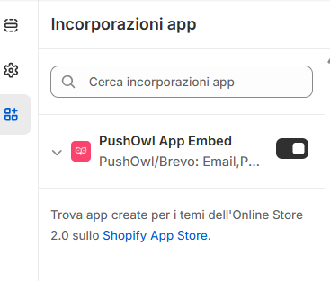

* Esempio funzionamento 🡪 dopo aver inserit mail per iscrizione e newsletter, il contatto compare su Brevo

